Qualitäts-Muster-Finder

Projektdokumentation — Stand der Datenaufbereitung

Erstellt: 29.07.2026 | Datenbasis: Qualitätsberichte deutscher Krankenhäuser 2023

Inhaltsverzeichnis
1 Projektübersicht
1.1 Fragestellung
1.2 Projektziel & Bausteine
2 Datensatz
2.1 Überblick
2.2 Schlüssel-ID: SO.QBID
2.3 Relevante Tabellen
2.4 Nicht relevante Tabellen
3 Datenaufbereitung
3.1 Vorgehen & Kriterien
3.2 Ziel-Variable
3.3 Merkmale (Features)
4 Ergebnisse
4.1 Ziel-Variable — Statistiken
4.2 Analysetabelle
4.3 Wozu wird die Analysetabelle genutzt?
4.4 Fehlende Werte
5 Deskriptive Analyse — Befunde
5.1 Übersicht der Befunde
5.2 Gesamteinschätzung
6 Offene Punkte & Nächste Schritte

1 Projektübersicht

1.1 Fragestellung
Welche Krankenhausmerkmale hängen damit zusammen, dass ein Haus überdurchschnittlich viele Qualitätsprobleme aufweist?
Grundlage sind die jährlichen Qualitätsberichte aller deutschen Krankenhäuser. Jedes Haus berichtet über ~150 Qualitätsindikatoren. Bei manchen Indikatoren werden Häuser als 'rechnerisch auffällig' bewertet. Ziel ist es, strukturelle Merkmale (Größe, Personal, Träger, Region) zu identifizieren, die mit einer erhöhten Auffälligkeitsquote zusammenhängen.
Wichtiger Hinweis: Kein Zusammenhang ist ein valides Ergebnis.
Hintergrund: Die Qualitätsindikatoren markieren Häuser als 'rechnerisch auffällig', wenn ihr Wert außerhalb eines Referenzbereichs liegt. Das ist aber nur ein statistisches Signal — kein Qualitätsurteil. Ob wirklich ein Problem dahintersteckt, klärt ein separates Prüfverfahren (Strukturierter Dialog). Außerdem gibt es viele Einflussfaktoren (Patientenmix, Größe, Spezialisierung), die wir nicht alle kontrollieren können. Wenn die Analyse also keinen klaren Zusammenhang zwischen Strukturmerkmalen und Auffälligkeit zeigt, ist das ein ehrliches und wissenschaftlich korrektes Ergebnis — kein Scheitern. Quelle: Aufgabenstellung/Text_Presentation.docx, Folie 7.

1.2 Projektziel & Bausteine
Das Projekt ist in fünf Bausteine gegliedert:
Baustein | Beschreibung | Status
Baustein 1 | Daten vorbereiten | ✅ Abgeschlossen
Baustein 2 | Deskriptive Analyse | ✅ Abgeschlossen
Baustein 3 | Streamlit-Dashboard (3 Seiten) | ⬜ Offen
Baustein 4 | Entscheidungsbaum (Bonus) | ⬜ Offen
Baustein 5 | Abschluss & Präsentation | ⬜ Offen

2 Datensatz

2.1 Überblick
Der Datensatz besteht aus 86 CSV-Dateien im Data/-Ordner. Alle Daten stammen aus den offiziellen Qualitätsberichten deutscher Krankenhäuser (Berichtsjahr 2023) und werden vom IQTIG veröffentlicht.
- ~1.900 Krankenhäuser (Standorte)
- ~150 Qualitätsindikatoren pro Haus
- Strukturdaten: Betten, Personal, Träger, Standort, Geo-Koordinaten

2.2 Schlüssel-ID: SO.QBID
Fast alle Tabellen sind über die Spalte SO.QBID miteinander verknüpft. SO.QBID ist die eindeutige ID eines Krankenhaus-Standorts und dient als primärer Join-Key für alle Merge-Operationen.

2.3 Relevante Tabellen
Datei | Inhalt | Wichtige Spalten | Rolle
SO.csv | Stammdaten aller Krankenhäuser (Haupttabelle) | SO.QBID, SO.Betten, SO.Bundesland, SO.Uni, KH.Träger.Art, Koordinaten | Kern-Merkmale
QS.Qualitätsindikator.csv | Qualitätsindikatoren mit Bewertungen (>50 MB) | SO.QBID, QSErgBewStrukDialog, QSQI.Indikator, QSQI.ArtDesWertes | Ziel-Variable
QS.Fortbildung.csv | Fortbildungsnachweise der Ärzte | SO.QBID, QS.Fortbildungspflichtige, QS.Fortbildungsnachweis_Erbracht_Habende | Merkmal: Fortbildungsquote
FA.csv | Fachabteilungen der Krankenhäuser | FA.QBID, FA.FZ.Voll, FA.FZ.Teil, FA.Key301 | Merkmal: Ärzte pro Bett
QS.csv | QS-Berichtsbasis pro Standort | QS.ID, SO.QBID, QS.Typ | Verknüpfungstabelle
QS.Leistungsbereich.csv | Leistungsbereiche mit Dokumentationsraten | SO.QBID, QSLB.Dokumentationsrate, QSLB.Fallzahl | Ergänzung

2.4 Nicht relevante Tabellen
Folgende Tabellen wurden bewusst ausgeschlossen:
- NM.csv — Nicht-medizinische Angebote (Parkplatz, Telefon)
- ICD.Code.csv — ICD-Diagnoseschlüssel (reine Lookup-Tabelle)
- OPS.csv — Operationsschlüssel (reine Lookup-Tabelle)
- Link.csv — URL-Links ohne Analysewert
- QS.Nachweis.csv — Technische Meta-Daten (Nachweiszeiträume)

3 Datenaufbereitung

3.1 Vorgehen & Kriterien
Die Datenaufbereitung erfolgte vollständig reproduzierbar per Python-Skript (01_Exploration.ipynb). Kein manuelles Zusammenklicken — alle Schritte können durch erneutes Ausführen des Notebooks repliziert werden.
Sichtung der CSV-Dateien: Erste 3–5 Zeilen jeder Datei wurden gelesen (kein Python nötig, da CSV = Textdatei). Kriterium für Relevanz:
- ✅ Relevant: Enthält Strukturmerkmal aus der Aufgabenstellung ODER Qualitätsindikator-Bewertungen
- ⚠️ Möglicherweise: QS-relevante Infos, aber Bedeutung noch unklar
- ❌ Nicht relevant: Lookup-Tabellen, nicht-medizinische Angebote, reine Link-/Verwaltungsdaten

3.2 Ziel-Variable
Die Ziel-Variable wurde aus QS.Qualitätsindikator.csv berechnet. Die Bewertungsspalte QSErgBewStrukDialog enthält den Bewertungscode des Strukturierten Dialogs:
- R* (R10, R20, ...) = rechnerisch auffällig
- N01, N02 = nicht auffällig
- N99 = nicht bewertet → wird ausgeschlossen (nicht bewertet ≠ unauffällig!)
Berechnungsschritte:
Schritt | Code | Erklärung
1 | Filter: QSQI.ArtDesWertes == 'QI' | Nur echte Qualitätsindikatoren, keine Zählkennzahlen (EKez, TKez, ...)
2 | Filter: QSErgBewStrukDialog != 'N99' | Nur bewertete Indikatoren berücksichtigen
3 | Deduplizierung: drop_duplicates(['SO.QBID', 'QSQI.Indikator']) | Je Haus+Indikator nur eine Zeile behalten
4 | Flag: ist_auffaellig = QSErgBewStrukDialog.str.startswith('R') | Binäre Markierung pro Indikator
5 | Aggregation: groupby('SO.QBID').agg(count, sum) | Anzahl bewerteter QI und auffälliger QI pro Haus
6 | Quote: auffaellig_n / total_qi | Anteil auffälliger Indikatoren pro Haus
7 | Target: quote > Median → hat_viele_Probleme = 1 | Binäre Ziel-Variable (0/1)

3.3 Merkmale (Features)
Folgende Merkmale wurden für die Analysetabelle ausgewählt:
Merkmal | Quelle | Berechnung | Typ
SO.Betten | SO.csv | Direkt verfügbar | Numerisch
KH.Träger.Art | SO.csv | Direkt verfügbar | Kategorial: privat / freigemeinnützig / öffentlich
SO.Bundesland | SO.csv | Direkt verfügbar | Kategorial: 16 Bundesländer
SO.Uni | SO.csv | Direkt verfügbar | Binär: 0/1
SO.Latitude/Long. | SO.csv | Direkt verfügbar | Numerisch (für Karte)
fortbildungsquote | QS.Fortbildung.csv | Berechnet: Erbracht / Pflichtige | Numerisch 0–1
Ärzte pro Bett | FA.csv | Noch zu berechnen | Numerisch

4 Ergebnisse

4.1 Ziel-Variable — Statistiken
Datenbasis nach Aufbereitung: 1,824 Krankenhäuser
Kennzahl | Wert
Anzahl Krankenhäuser | 1,824
Ø Indikatoren pro Haus | 54.7
Median auffällig-Quote | 76.92%
Mittelwert auffällig-Quote | 76.02%
Min. auffällig-Quote | 0.00%
Max. auffällig-Quote | 100.00%
Häuser mit vielen Problemen (=1) | 899 (49.3%)
Häuser ohne viele Probleme (=0) | 925 (50.7%)

Die Ziel-Variable ist nahezu ausgewogen verteilt (ca. 49% vs. 51%), was für Machine-Learning-Modelle optimal ist.

4.2 Analysetabelle
Die finale Analysetabelle (analysetabelle.csv) enthält 1,824 Zeilen und 17 Spalten. Jede Zeile repräsentiert genau ein Krankenhaus.
Spalte | Datentyp
SO.QBID | int64
total_qi | int64
auffaellig_n | int64
auffaellig_quote | float64
hat_viele_Probleme | int64
SO.Name | object
SO.Betten | int64
SO.Bundesland | object
SO.Uni | int64
KH.Träger | object
KH.Träger.Art | object
SO.Latitude | object
SO.Longitude | object
fortbildungsquote | float64
aerzte_pro_bett | float64
pflege_pro_bett | float64
ist_konzern | int64

4.3 Wozu wird die Analysetabelle genutzt?
Die Analysetabelle ist die einzige Datengrundlage für alle weiteren Projektschritte. Das Prinzip: Rohdaten → Analysetabelle → alles andere.
Baustein | Nutzung der Analysetabelle
Baustein 2  Deskriptive Analyse | Grafiken (Box-Plots, Scatter-Plots, Balkendiagramme) werden direkt aus der Tabelle erzeugt. Beispiel: "Unterscheiden sich Bettenzahl zwischen Häusern mit/ohne viele Probleme?"
Baustein 3  Dashboard Seite 1 | hat_viele_Probleme + Koordinaten → Deutschland-Karte mit regionaler Verteilung
Baustein 3  Dashboard Seite 2 | Merkmale gruppiert nach hat_viele_Probleme → Vergleichsdiagramme mit Dropdown
Baustein 3  Dashboard Seite 3 | Filter nach Betten / Region / Träger → ähnliche Häuser finden und deren Qualität zeigen
Baustein 4  Decision Tree | Feature Matrix X = Betten, Träger, Bundesland, Uni, Fortbildungsquote; Zielvariable y = hat_viele_Probleme; direkt für train_test_split und DecisionTreeClassifier nutzbar

4.4 Fehlende Werte
Spalte | Fehlende Werte (n) | Anteil
KH.Träger.Art | 28 | 1.5%
fortbildungsquote | 33 | 1.8%
aerzte_pro_bett | 5 | 0.3%
pflege_pro_bett | 4 | 0.2%

KH.Träger.Art (28 fehlend) und fortbildungsquote (33 fehlend) haben sehr geringe Fehlquoten (<2%) und können für die Analyse entweder mit dem Modus imputiert oder als eigene Kategorie 'unbekannt' behandelt werden.

5 Deskriptive Analyse — Befunde
Die Analyse wurde in 02_Analyse.ipynb durchgeführt. Grundlage: analysetabelle.csv. 10 Grafiken wurden erstellt, jede mit automatisch berechnetem Befundsatz. Farbschema einheitlich: grün = wenige Probleme, rot = viele Probleme.

5.1 Übersicht der Befunde
Grafik | Befund
Grafik 1  auffällig-Quote | Median 77%, linkssteil verteilt — die meisten Häuser liegen zwischen 60–90%.
Grafik 2  Bettenzahl | Median: Wenige Probleme = 214 Betten, Viele Probleme = 170 Betten. Kein klarer Größenunterschied.
Grafik 3  Trägerschaft | Privat: 56.5% | Freigemeinnützig: 46.4% | Öffentlich: 46.7% haben viele Probleme. Private Häuser auffällig höher.
Grafik 4  Uni-Kliniken | Uni-Kliniken: 47.3% vs. normale Häuser: 49.4% — kaum Unterschied.
Grafik 5+6  Fortbildung & Ärzte/Bett | Fortbildungsquote: kein Unterschied (Md=0.667 vs. 0.667). Ärzte/Bett: Wenige=0.468, Viele=0.390 — leichter Unterschied sichtbar.
Grafik 7  Bundesland | Saarland höchster Anteil (63,2%), Berlin niedrigster (33,3%). Regionale Unterschiede sichtbar — kleine n beachten.
Grafik 8  Korrelationsmatrix | Stärkste Korrelation mit Ziel-Variable: total_qi (r=−0,28), dann aerzte_pro_bett (r=−0,14). Fortbildungsquote praktisch keine Korrelation.
Grafik 9  Scatter Betten/Ärzte | Kein klares Trennmuster zwischen den Gruppen — Überlappung stark.
Grafik 10  Störfaktor Träger×Betten | Private Häuser sind kleiner (Md=125 Betten). Der Trägereffekt muss daher mit Vorsicht interpretiert werden.

5.2 Grafiken
Grafik 1: Verteilung der auffällig-Quote
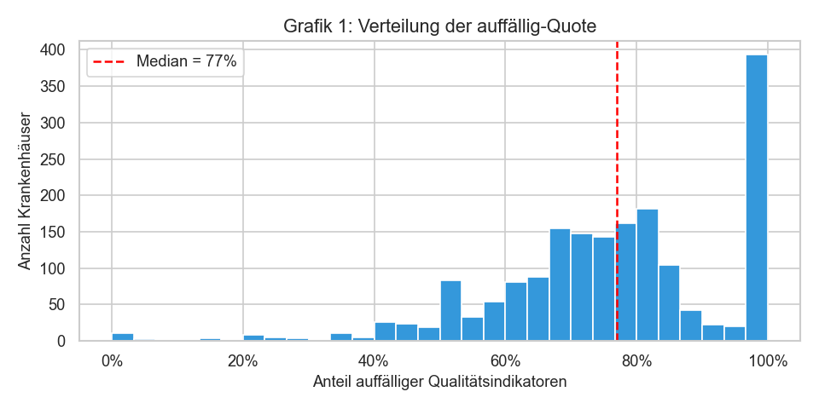

Grafik 2: Bettenzahl
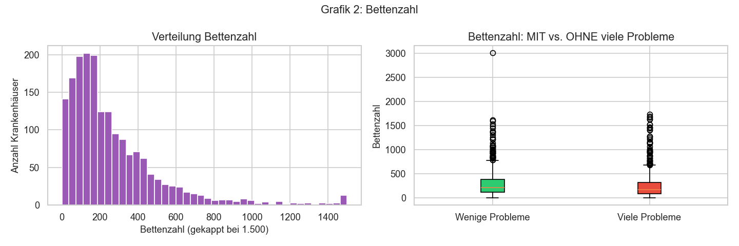

Grafik 3: Trägerschaft
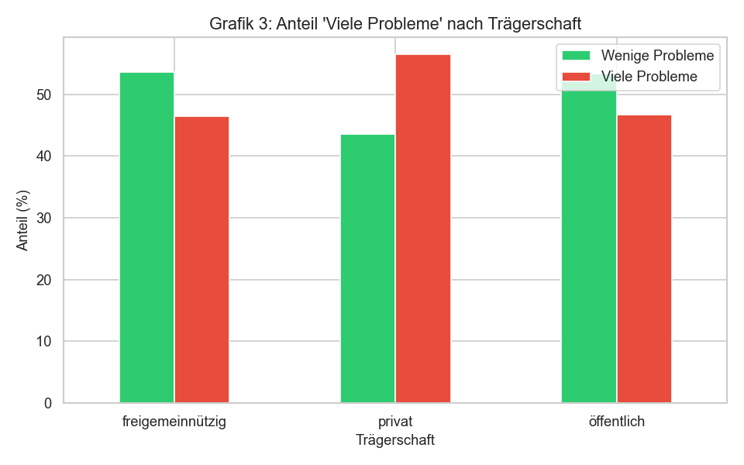

Grafik 4: Uni-Kliniken vs. normale Häuser
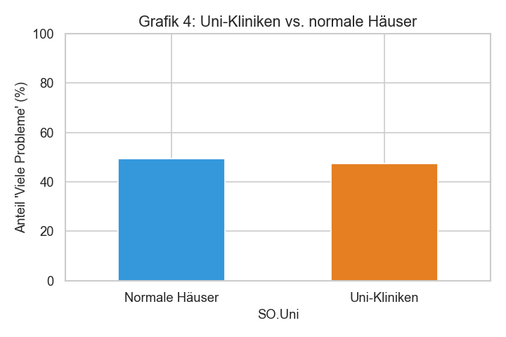

Grafik 5+6: Fortbildungsquote & Ärzte pro Bett
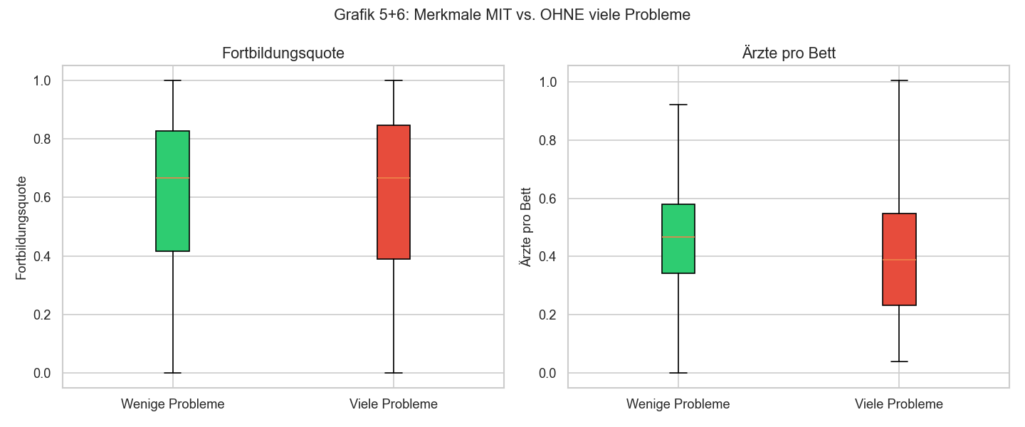

Grafik 7: Anteil Häuser mit vielen Problemen je Bundesland
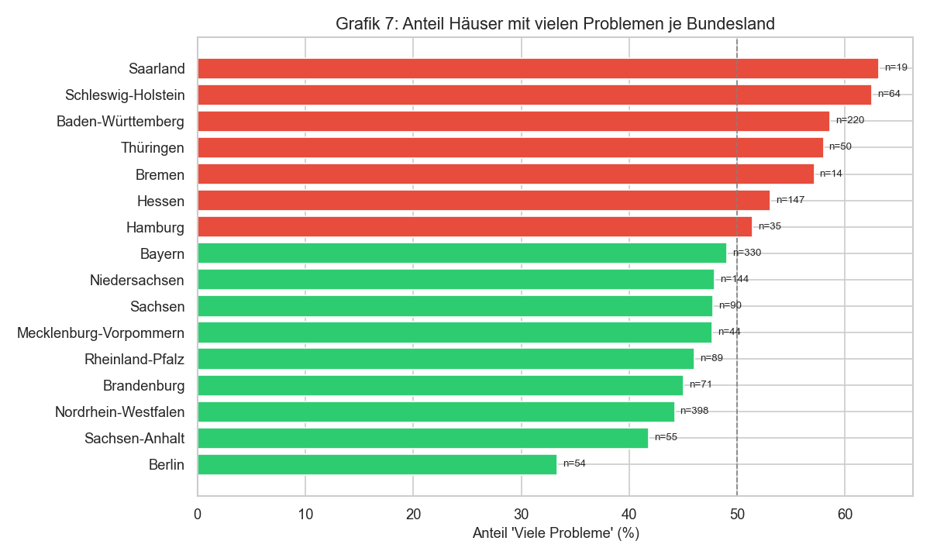

Grafik 8: Korrelationsmatrix
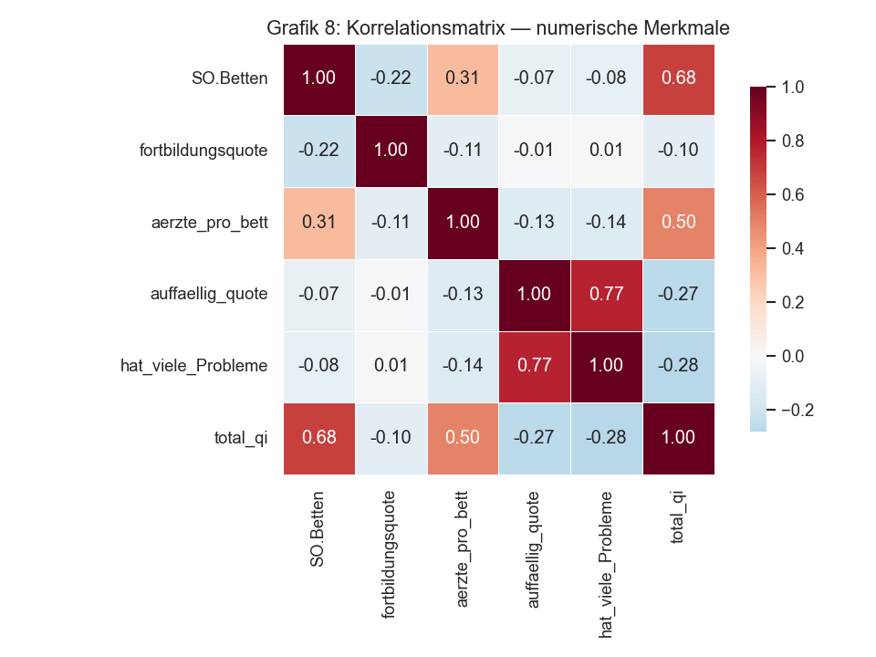

Grafik 9: Scatter — Bettenzahl vs. Ärzte pro Bett
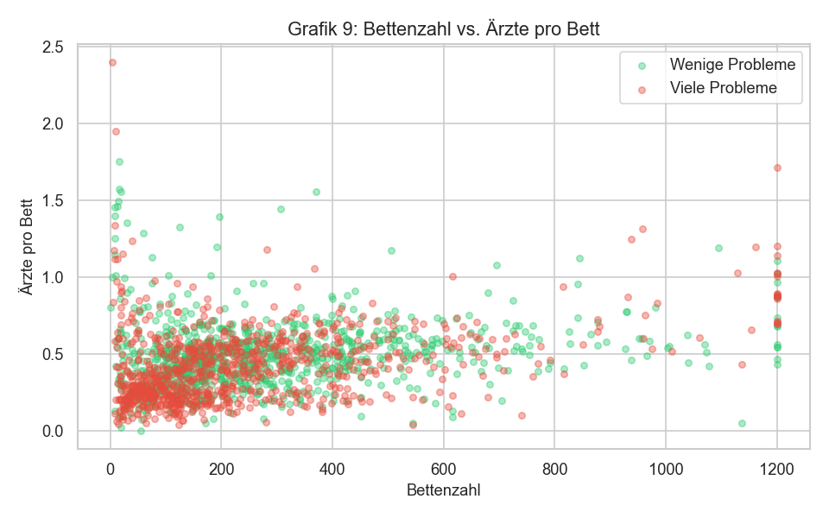

Grafik 10: Störfaktor — Bettengröße je Trägerschaft
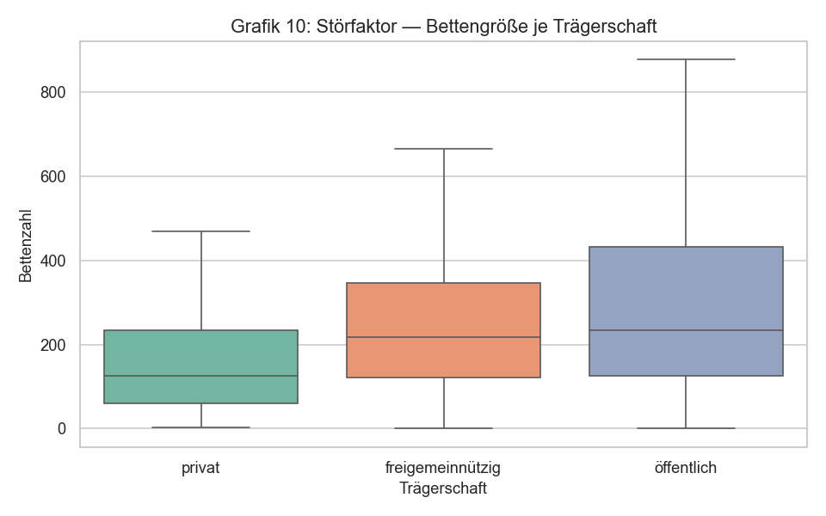

5.2 Gesamteinschätzung
Die Analyse zeigt keine starken, eindeutigen Zusammenhänge zwischen den untersuchten Strukturmerkmalen und der Ziel-Variable. Der stärkste Prädiktor ist total_qi (Anzahl bewerteter Indikatoren) — ein strukturelles Merkmal des Hauses, kein Qualitätsmerkmal: Häuser mit mehr bewerteten Indikatoren haben tendenziell niedrigere Auffälligkeitsquoten.
Einziger klarer inhaltlicher Befund: Private Häuser haben mit 56,5% einen höheren Anteil als freigemeinnützige (46,4%) und öffentliche (46,7%) Träger. Allerdings sind private Häuser im Median deutlich kleiner — der Trägereffekt könnte durch Größenunterschiede mitverursacht sein (Störfaktor).
Wichtig: Das ist ein valides Ergebnis. Schwache Zusammenhänge sind in echten Gesundheitsdaten normal, da viele weitere Faktoren (Patientenmix, Spezialisierung, Dokumentationsqualität) eine Rolle spielen, die nicht im Datensatz enthalten sind.

6 Offene Punkte & Nächste Schritte
Aufgabe | Details
Baustein 3: Streamlit-Dashboard | Seite 1: Übersicht + Karte | Seite 2: Vergleiche | Seite 3: Ähnliche Häuser
Baustein 4: Decision Tree (Bonus) | max_depth=3, Train-Test-Split, Modell speichern (joblib)
Baustein 5: Präsentation & Dokumentation | Startanleitung, Entscheidungsbegründungen, Live-Demo
Pflegekräfte pro Bett | Noch nicht berechnet — aus FA.Personalliste.csv extrahieren

Hinweis: Ein Entscheidungsbaum auf Basis der bereits vorliegenden Analysetabelle kann jederzeit trainiert werden. Die Datengrundlage ist vollständig.

